

OBČINA AJDOVŠČINA
Občinska uprava

Cesta 5.maja 6/a, 5270 Ajdovščina
tel.: 05 365 91 10, fax: 05 365 91 30
E-mail: obcina@ajdovscina.si

OBJAVA NA SPLETNEM PORTALU

ZADEVA: NAMERA ZA SKLENITEV NEPOSREDNE NAJ EMNE POGODBE

Na podlagi 31. člena Zakona o stvarnem premoženju države in samoupravnih lokalnih skupnostih, (ZSPDSLS, Ur. list RS št. 86/10), 40. člena Uredbe o stvarnem premoženju države in samoupravnih lokalnih skupnostih (Uradni list št. 34/11) se na spletnem portalu Občine Ajdovščina objavi namera Občine Ajdovščina, Cesta 5. maja 6a, 5270 Ajdovščina za sklenitev neposredne pogodbe z naslednjo vsebino:

Občina odda v najem Škrlj Matjažu, Bevkova 16, 5270 Ajdovščina, del desne od treh podzemnih kleti na parc. št. 384/13 k.o. Šturje v izmeri 280 m2 za skladiščenje opreme in za izvajanje kletarske dejavnosti. Najemniku se dovoli, da v objektu izvede potrebna vzdrževalna dela zaradi zagotavljanja varnosti in da del zemljišča parc. št. 384/2 , pred vhodom v tunele, ogradi zaradi varovanja območja tunelov.
Nepremičnine, ki so predmet najema so razvidne iz prikazane situacije.
Najemno razmerje se sklepa za dobo 5 let.
Mesečna najemnina se določi v višini 70,00 EUR.
Sklep izvede Občina Ajdovščina s sklenitvijo pogodbe z najemnikom, potem ko predhodno na spletu objavi namero za oddajo v najem v prvi točki opisanih zemljišč in se nanjo ne prijavi nobena druga zainteresirana stranka.
V primeru, da se v roku petnajstih dni od objave namere na spletnem portalu Občine Ajdovščina za sklenitev neposredne najemne pogodbe, prijavi še katera zainteresirana stranka, bo Občina Ajdovščina za sklenitev najemne pogodbe objavila javni razpis pod enakimi pogoji.

Številka:3528-7/2013
Datum: 18.4.2013

DIREKTOR
Janez FURLAN, univ. dipl. inž. zoot., s.r.

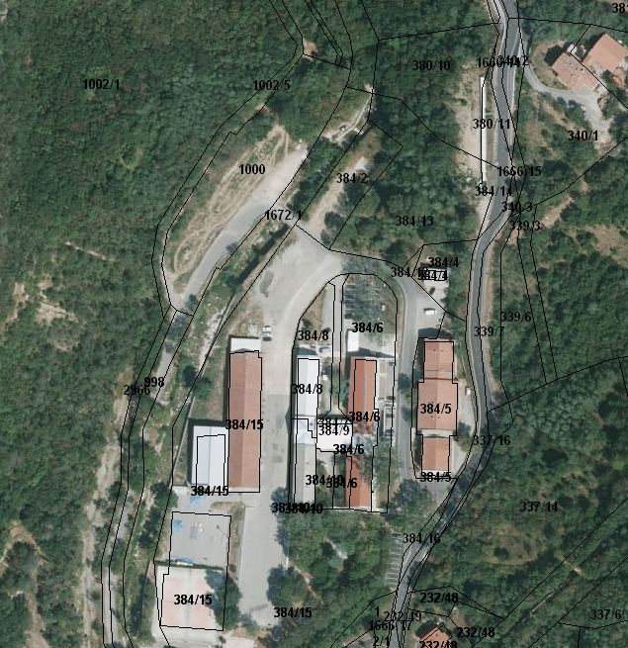
Tunel-predmet najema

Slika 1 - predmet najema ŠKRLJ -desni tunel

